

**AMA 441A**

**„Oktoberpremiere - Mit MS Amadea zwischen Fjordnorwegen und den Lofoten“**

**vom 14.10.2022 - 25.10.2022**

**Ausflugsbegleiter PHX:** **Maximilian Püchler**

**Dodo Doppler**

**Saskia Lessing**

**Catherine Alvarado**

**Isabella Spalek**

**Kathrin Ludwig**

**Sandra Günther**

**Externe Ausflugsbegleiter:** **Elke Smolan-Härle (TaKü)**

**Sabine Grofmeier (Clarinette)**

**Andreas Pasewark (Pfarrer)**

**Dietmar Schäffer (Lektor)**

**So 16.10 Eidfjord / Norwegen 09:00 17:00**

**Fahrt mit der Bimmelbahn**

ca. 1 Std.

Die Bimmelbahn fährt eine 50-minütige Tour durch Eidfjord. Erklärungen erfolgen vom Band über Lautsprecher in deutscher Sprache. Während der Fahrt erleben Sie die Natur- und Kulturschätze im und um das Zentrum von Eidfjord. Sie passieren Hæreid, Westnorwegens größtes Gräberfeld aus der Eisen- und Wikingerzeit. Unterwegs kurzer Fotostopp mit fantastischer Aussicht über Fjord und Gebirge. Sie fahren zur mittelalterlichen Kirche Gamle Kyrkje ("Alte Kirche"), einer 1309 erbauten Steinkirche, und wieder zurück zum Schiff.

Bitte beachten: Durchführung in Gruppen mit begrenzter Teilnehmerzahl.

Vorbehaltlich Änderungen Programm/Preis (Stand: April 2022)

Preis 25 €

**Escort: Bella 3, Kathrin, Sandra 5**

**Motor der Bahn 5 war überhitzt und musste kurz stehenbleiben.**

**2 Fotostopps á 10 Minuten (Aussicht, Kirche)**

**Mabø-Tal, Vøringsfossen-Wasserfall und Staudamm**

ca. 2 Std.

Die Ortschaft Eidfjord, auf Sandmoränen erbaut, ist aufgrund des Wasserkraftausbaus eine der reichsten Kommunen im Bundesland Vestland. Sie fahren entlang des Flusses Eio und passieren den Eidfjord-See, bevor Sie in das Mabøtal hineinfahren. Dann erreichen Sie die Hardanger-Hochebene. Beim Sysen-Staudamm machen Sie eine kurze Fotopause. Mit seinen 3,6 Millionen Kubikmetern Dammmasse, einer Regulierungshöhe von 66 m und dem Höchstwasserstand von 940 m gehört der Staudamm zu den größten in Norwegen. Im Anschluss kehren Sie mit Fotostopp am Wasserfall Vøringsfossen auf derselben Straße zurück nach Eidfjord.

Bitte beachten: Für Gäste mit eingeschränkter Beweglichkeit nicht geeignet.

Vorbehaltlich Änderungen Programm/Preis (Stand: April 2022)

Preis 67 €

**Escort: Dodo m. Saskia 2, Max 1**

**Alles nach Plan.**

**Staudamm, Wasserfall und Naturzentrum**

ca. 3,5 Std.

Die Ortschaft Eidfjord, auf Sandmoränen erbaut, ist aufgrund des Wasserkraftwerks eine der reichsten Kommunen im Bundesland Hordaland. Sie fahren entlang des Flusses Eio und passieren den Eidfjord-See, bevor Sie in das Mabøtal fahren. Dann erreichen Sie die Hardanger-Hochebene. Beim Sysen-Staudamm machen Sie eine kurze Fotopause. Mit 3,6 Millionen Kubikmetern Dammmasse, einer Regulierungshöhe von 66 m und einem Höchstwasserstand von 940 m gehört der Staudamm zu den größten in Norwegen. Weiter fahren Sie zum beeindruckenden Vøringsfossen-Wasserfall mit 183 m Fallhöhe und genießen einen atemberaubenden Ausblick vom Aussichtsplateau am Fossli-Hotel auf die tosenden Wassermassen. Nach einem Fotostopp fahren Sie durchs Måbøtal hinunter zum Hardangervidda-Naturzentrum, einem Erlebnis- und Ausstellungszentrum mit modernen Aquarien, wo Sie einen Panoramafilm über die beeindruckende Natur der Fjordwelt sehen. Danach Rückfahrt zum Schiff.

Vorbehaltlich Änderungen Programm/Preis. (Stand: April 2022)

Preis 83 €

**Escort: Elke 6, Sabine 7, Cathy 8**

**Alles nach Plan. Fahrer Uwe (6) war nur etwas unaufmerksam....**

**Fahrt mit dem RIB-Boot**

ca. 1,5 Std.

Einen kurzen Fußweg von der Pier entfernt erwartet Sie schon Ihr RIB-Boot, ein schnelles Schlauchboot mit festem Rumpf, mit dem Sie sich auf rasante Fahrt durch den Fjord begeben. Nach der Sicherheitseinweisung und Übergabe der Schutzkleidung startet Ihre ca. einstündige Fahrt, die zunächst Richtung Simadalsfjord geht. Der Simadalsfjord ist mit seinen steilen Berghängen und mehreren kleinen Wasserfällen wunderschön. Nahebei liegt eines der größten Kraftwerke Norwegens, dessen größter Bereich 700 m in den Felsen hineingebaut worden ist. Der Bootsführer gibt Ihnen einige Informationen über diese Region und ihre Sehenswürdigkeiten. Danach geht die Fahrt zur Mitte des Eidfjordes. Von hier haben Sie eine gute Aussicht auf die Eidfjord-Gemeinde, die Gebirgszüge Kjeåsen und Skår, Hardangerbrua und Hardangerjøkulen. Nach diesen Eindrücken kehren Sie wieder zur Pier bzw. zum Schiff zurück.

Bitte beachten: Erklärungen erfolgen in englischer Sprache. Mindestalter 14 Jahre, Mindestgröße 1,00 m. Schutzkleidung (Gr. XS-XXL) wird bereitgestellt. Mit RIB-Booten können Geschwindigkeiten von bis zu 30 Knoten erreicht werden. Bei unruhiger See kann es zum harten Aufsetzen des Bootes auf den Wellen kommen. Nicht für Gäste mit Rückenproblemen geeignet. Begrenzte Teilnehmerzahl. Der kurze Fußweg ist größtenteils uneben.

Vorbehaltlich Änderungen Programm/Preis (Stand: April 2022)

Preis 109 €

**Escort: Wiebke 9**

**Alles nach Plan.**

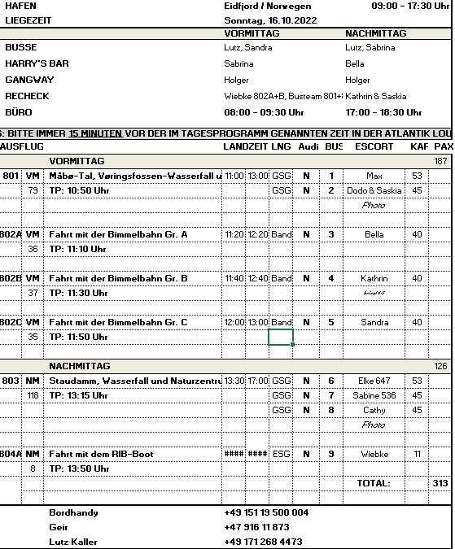

**Mo 17.10. Flåm / Norwegen 10:00 18:00**

**Aussichtspunkt Stegastein**

ca. 2 Std.

Sie verlassen Flåm mit dem Bus und fahren entlang der östlichen Seite des Aurlandsfjords. Sie passieren die kleine Ortschaft Aurland, welche für ihre Lederschuhe, die sogenannten "Aurlandsschuhe", bekannt ist. Nach wenigen Minuten erreichen Sie den Aussichtspunkt Aurlandsvangen, wo Sie einen kurzen Fotostopp einlegen. Anschließend fahren Sie über Haarnadelkurven zum berühmten Stegastein-Aussichtspunkt (650 m ü.d.M.), der Teil der norwegischen Landschaftsroute ist, die von Aurland nach Lærdal führt und im Volksmund als "Schneestraße" bekannt ist. Der einmalige Blick von der Aussichtsplattform ist atemberaubend, und Sie haben Gelegenheit für wunderschöne Fotos vom Fjord und seiner Umgebung. Nach etwa 30 Minuten Aufenthalt erfolgt die Rückfahrt zum Schiff.

Bitte beachten: Begrenzte Teilnehmerzahl.

Vorbehaltlich Änderungen Programm/Preis (Stand: April 2022)

Preis 51 €

**Escort: Dodo 1, Cathy m. Saskia 2, Wiebke 4**

**Die Toiletten am Stegastein sind um diese Jahreszeit geschlossen.**

**Fahrt nach Myrdal mit der Flåmbahn**

ca. 2,5 Std.

Die Flåmbahn ist eine der spektakulärsten Zugstrecken der Welt, mit Panoramablick über eine Landschaft, die zu den wildesten und großartigsten Landschaften der norwegischen Fjordwelt zählt. Mit dem Bau der ursprünglich zum Gütertransport angelegten Bahn wurde 1923 begonnen, um Transportmöglichkeiten von der Bergenbahn hinunter zum Sognefjord zu schaffen und somit den letzten Teil des Rallarvegen zu ersetzen. Von den 20 Tunneln der Strecke wurden 18 in Handarbeit vorgetrieben, sodass pro Meter Tunnel ein Monat Arbeit benötigt wurde. Besonders interessant ist der Kehrtunnel, mit dessen Hilfe der enorme Höhenunterschied bewältigt wird. Unterwegs wird ein Stopp beim Wasserfall Kjosfossen eingelegt. Die Strecke ist nur 20 km lang und innerhalb einer knappen Stunde bringt Sie der Zug vom Meeresniveau bis nach Myrdal, ca. 867m ü.d.M. Oben angekommen fährt die Flåmbahn nach wenigen Minuten die gleiche Strecke wieder hinunter (keine Ausstiegsmöglichkeit).

Bitte beachten: Begrenzte Teilnehmerzahl.

Vorbehaltlich Änderungen Programm/Preis (Stand: April 2022)

Preis 83 €

**Escort: Elke, Max, Kathrin**

**# 807 Fr. Hey, BN 342977 beschwerte sich, dass man während des Ausfluges nicht „an die frische Luft“ kann und sich invidivuell umsehen kann; nur hoch und runter fahren ist ihnen nicht genug.**

**# 840 Atalay, BN 173828 beschwerten sich, dass sie niemand über den Stop informiert hatte. Für diesen Preis erwarten sie mehr.**

**# 802 Elsaesser, BN 397542: „Viehtransport“.**

**# 634 Fr. Mund, BN 154359 beschwerte sich, dass die Wagons überfüllt waren. Für diesen Preis.... Als sie ein Fenster öffnen wollte, beschwerten sich andere Gäste.**

**# 919 Sass Hauschildt, BN 180964 NICHT ERREICHT**

**# 533 Breuer, BN 398400 beschwerten sich, dass zu voll**

**# 930 Ostermann & Dietrich, BN 351937 beschwerten sich, dass zu voll**

**# 907 Schriever, BN 203300 beschwerten sich, dass zu voll**

**Idee: eine Abfahrt am Vormittag und eine am Nachmittag**

**Im Zug gibt es 3-sprachiges Audioband mit Standbildern**

**Die Stufen an den Wagons sind für einige Gäste schon eine Herausforderung**

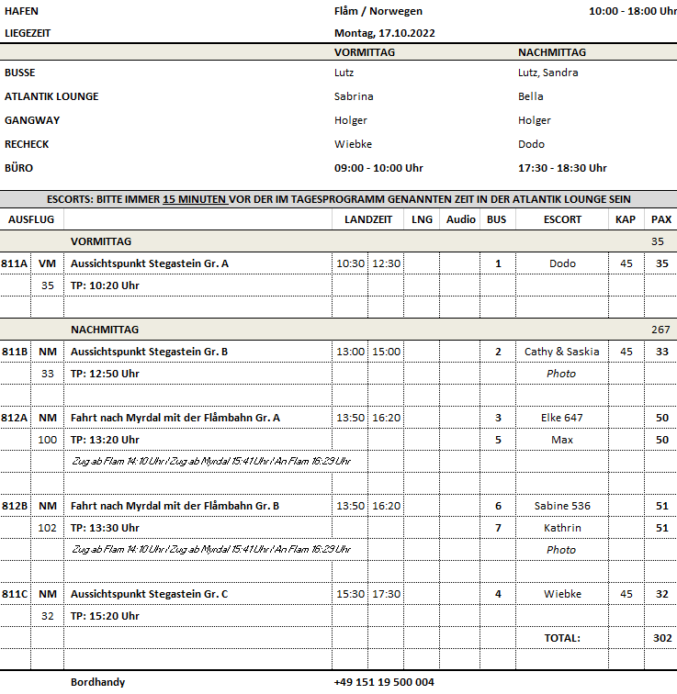

**Di 18.10. Kristiansund / Norwegen 13:00 20:00**

**Stadtrundgang und Varden**

ca. 2,5 Std.

Der Hafenort erhielt 1742 das Stadtrecht. Wichtigster Wirtschaftszweig in Kristiansund ist der Fischfang und dessen Verarbeitung zu Klipp- oder Stockfisch (gesalzener, getrockneter Kabeljau). Sie werden direkt am Schiff von einem lokalen Reiseleiter abgeholt und laufen durch den Stadtteil auf der Insel Kirklandet. Sie passieren den Vanndamman See, der vielen verschiedenen Vogelarten ein Zuhause bietet und ein beliebtes Freizeitziel für die Stadtbewohner ist. Sie gehen auf den "Varden", einen 78 m hoch gelegenen Aussichtspunkt. Bei gutem Wetter können Sie den tollen Blick auf die Stadt und Küstenlinie mit Bergen und Fjorden genießen. Auf dem Rückweg zum Schiff passieren Sie die Kirkelandet-Kirche (Außenbesichtigung).

Bitte beachten: Für Gäste mit eingeschränkter Beweglichkeit nicht geeignet. Begrenzte Teilnehmerzahl.

Vorbehaltlich Änderungen Programm/Preis (Stand: April 2022)

Preis 29 €

**Escort: Cathy m. Saskia 6**

**Tuna laß die meisten Infos ab, war unsicher auch gg. der Gäste**

**Eher eine Stadtwanderung als ein -rundgang. Die Entferung zum Turm Varden mit Stadtrundgang zuvor beträgt ca. 2km. Die Wege sind steil und uneben. Teilweise rutschig und matschig. Auch kurzer Naturpfad.**

**Hafenrundfahrt mit dem Sundboot**

ca. 1,5 Std.

Die Westküstenstadt Kristiansund liegt auf insgesamt vier Inseln bzw. Halbinseln: Kirk-, Goma-, Nord- und Innlandet. Bereits im Jahr 1876 nahmen die Sundboote den Fährbetrieb auf, die damit das älteste ununterbrochen in Betrieb befindliche öffentliche Transportmittel der Welt sind. Zwischen 1917 und 1951 verkehrten Dampfschiffe, die einen Nachbau der berühmten amerikanischen Boote des Hudson Rivers darstellten. Vom Schiff laufen Sie wenige Meter zum Hauptanleger der Sundboote, der sich auf Kirklandet gegenüber vom Rathaus befindet. Genießen Sie die Stadt von der Seeseite. Nach der schönen Hafenrundfahrt kehren Sie zurück zum Schiff.

Bitte beachten: Begrenzte Teilnehmerzahl.

Vorbehaltlich Änderungen Programm/Preis (Stand: April 2022)

Preis 39 €

**Musste im Vorfeld abgesagt werden, da das Sundboot defekt ist.**

**Alternativausflug**

**„Panoramafahrt Atlantikstrasse“**

ca. 2,5 Std.

Diese landschaftlich reizvolle Tour führt Sie in die Umgebung von Kristiansund und gibt einen Einblick in die komplizierten Straßensysteme, die die Siedlungen, Inseln, das Festland und die Fjorde verbinden, die alle an der Küste vom Atlantik begrenzt werden. Nach einer kurzen Fahrt durch Kristiansund geht es weiter durch den Atlantiktunnel, ein 2009 eröffneter Unterwassertunnel als Verlängerung der Atlantikstraße zwischen der Insel Averøy Island und der Stadt Kristiansund. Er ist ungefähr 5,7 km (3½ Meilen) lang und erreicht eine Tiefe von ungefähr 250 m (820 Fuß) unter dem Meeresspiegel, was ihn zu einem der tiefsten Unterwassertunnel der Welt macht. Nach dem Tunnel fahren wir in Richtung Atlantikstrasse, die 8,3 km (5 Meilen) lang ist. Sie ist über kleine Inseln und Schären gebaut, verbunden durch Brücken und Zick-Zack-Wege über niedrige Inseln, die einen herrlichen Blick auf dramatische Meereslandschaften und die wildeste Natur bieten. Die Straße wurde 1989 eröffnet und gilt als eine der landschaftlich schönsten norwegischen Nationalen Touristenrouten. Wir fahren weiter entlang der malerischen Küste von Hustadvika, einem verrufenen Meeresabschnitt, der mit Unterwasser-Schären und Inselchen übersät ist und durchfahren das kleine geschichtsträchtige Dorf Skottheimsvik, bevor wir wieder über die Atlantikstrasse Richtung Kristiansund zurückfahren.

Preis 47 €

**Escort: Dodo 2, Wiebke 3**

**2 Fotostopps wurden gemacht:**

**1. war am Restaurant Eldhusoya (Aussichtsweg mit Gitter, schlängelt sich über das Gelände, WC, Restaurant/Kiosk schon zu)**

**und der 2. war am alten Zollhaus (andere Seite der Brücke).**

**Klippfischmuseum und Stadtrundgang**

ca. 4 Std.

Zunächst kurze Fahrt mit dem Sundboot zum Gomalandet, wo sich das Klippfischmuseum befindet. Der älteste Teil des Lagerhauses ("Brygge") wurde 1749 erbaut, und bis heute wird hier der Klippfisch produziert. Klippfisch wird – im Gegensatz zu Stockfisch – gesalzen, bevor er getrocknet wird. Nach der etwa 50-minütigen Museumsführung laufen Sie um die Hafenbucht zurück zur Stadtmitte und unternehmen einen geführten Rundgang. Sie bummeln durch den Stadtteil auf der Insel Kirklandet, passieren den Vanndammen See, "erklimmen" den 78 m hoch gelegenen Aussichtspunkt Varden und genießen von hier den einmaligen Blick auf die Stadt und die Küstenlinie mit Bergen und Fjorden. Auf dem Rückweg zum Schiff passieren Sie die Kirkelandet-Kirche (Außenbesichtigung).

Bitte beachten: Für Gäste mit eingeschränkter Beweglichkeit nicht geeignet. Begrenzte Teilnehmerzahl.

Vorbehaltlich Änderungen Programm/Preis (Stand: April 2022)

Preis 55 €

**Escort: Kathrin**

**Alles nach Plan.**

**Averøy Insel und Kvernes Stabkirche**

ca. 3,5 Std.

Die Fahrt von Kristiansund führt zunächst durch den fast 6 km langen Unterseetunnel, den Atlanterhavtunnel. Danach überqueren Sie die 1.257 m lange Gjemnessund-Brücke und gelangen zum Festland. Entlang des Bremsnesfjords genießen Sie die schöne Landschaft, bevor Sie die Kvernes Stabkirche erreichen, deren urkundliche Ersterwähnung im 15.Jh. zu finden ist. Jedoch wird davon ausgegangen, dass diese Kirche deutlich älter ist. Im 17.Jh. wurde die ursprünglich einschiffige Hallenkirche umgebaut bzw. stark erweitert. Nach der Besichtigung fahren Sie quer über die Averøy Insel und entlang der Atlantik-Küstenstraße, die über Schären und Brücken führt, und genießen spektakuläre Ausblicke. Die Fahrt führt entlang des Kornstad- und Kvernesfjords, vorbei an Eide sowie über die Insel Frei zurück nach Kristiansund zum Schiff.

Bitte beachten: Für Gäste mit eingeschränkter Beweglichkeit nicht geeignet. Sehr begrenzte Teilnehmerzahl.

Vorbehaltlich Änderungen Programm/Preis (Stand: April 2022)

Preis 75 €

**Escort: Max 4, Sandra 5**

**Die zeitliche Planung der Agentur stimmte nicht ganz mit den PRS überein. Zusätzlich zur Besichtigung Stabkirche wurde ein 30-minütiger Stopp an einer Art Raststätte mit 10 minütigem Fußweg gemacht. Dort auch WV Möglichkeiten.**

**FRAGE ob bei Max auch!**

**Führung in der Stabkirche m. deutschsprachigem Guide vor Ort für beide Busse zusammen.**

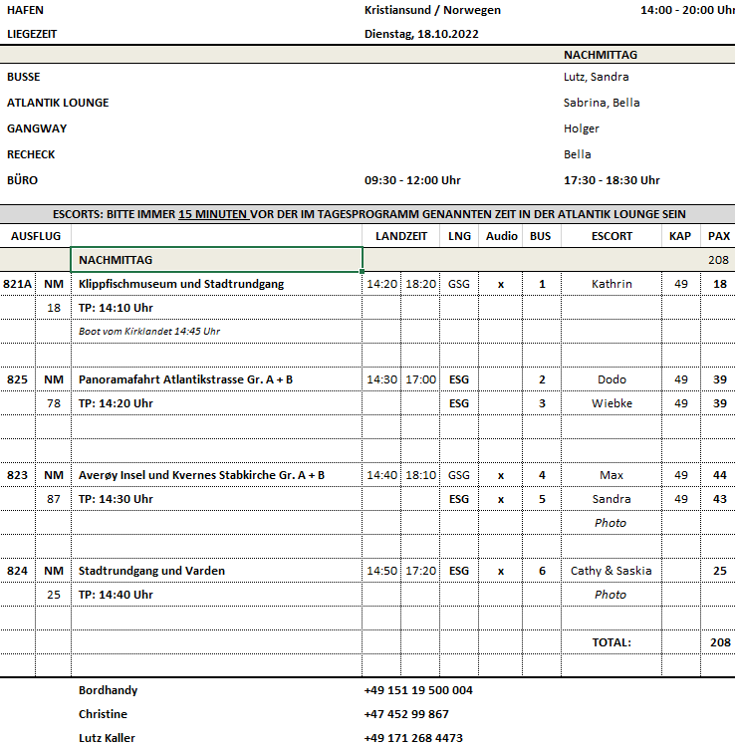

**Mi 19.10. Rørvik / Norwegen 08:00 13:00**

Spaziergänge

**Do 20.10. Svolvær / Lofoten / Norwegen 08:00 18:00**

**Rundgang** **durch Svolvær**

ca. 2,5 Std.

Sie werden an der Anlegestelle von dem örtlichen Reiseleiter abgeholt. Gemeinsam spazieren Sie gemütlich zum Stadtzentrum von Svolvær, mit etwa 4.500 Einwohnern die größte Stadt der Lofoten. Sie sehen die "Rorbuer", typische Fischerhütten, und gehen über die Svinøyabrücke zur gleichnamigen Insel. Von hier haben Sie einen wunderschönen Blick auf die bekannte Felsformation "Svolvær-Ziege" auf dem Berg Fløya. Es ist das Wahrzeichen von Svolvær mit zwei etwa 2 m auseinanderstehenden Felsspitzen (die an Ziegenhörner erinnern). Auf dem Rückweg zum Schiff passieren Sie noch die 4 m hohe Bronzeskulptur "Fiskerkona", eine aufs Meer blickende Fischersfrau.

Bitte beachten: Für Gäste mit eingeschränkter Beweglichkeit nicht geeignet. Festes Schuhwerk empfohlen.

Vorbehaltlich Änderungen Programm/Preis (Stand: April 2022)

Preis 35 €

**Escort: Kathrin, Dietmar**

**Alles nach Plan.**

**Rundfahrt mit Lofoten-Museum**

ca. 2 Std.

Sie unternehmen eine kleine Rundfahrt durch Svolvær, mit etwa 4.500 Einwohnern die größte Stadt der Lofoten. Sie fahren über die Svinøyabrücke zur gleichnamigen Insel. Unterwegs können Sie die bekannte Felsformation "Svolvær-Ziege" auf dem Berg Fløya sehen. Die fast 2 m auseinanderstehenden Felsspitzen - die an Ziegenhörner erinnern - sind das Wahrzeichen von Svolvær. Auf der Insel Storvågan besuchen Sie das Lofoten-Museum mit einer Ausstellung über die Lofotenfischerei. Sie sehen das Hauptgebäude aus dem Jahre 1815, die authentischen Fischerhütten ("Rorbuer") und Bootshäuser mit typischen Nordlandbooten. Nach der Besichtigung fahren Sie durch Kabelvåg mit einem Fotostopp an der Vågan Kirche, die auch als "Lofotenkathedrale" bekannt ist. Anschließend Rückfahrt zum Schiff.

Bitte beachten: Begrenzte Teilnehmerzahl.

Vorbehaltlich Änderungen Programm/Preis (Stand: April 2022)

Preis 59 €

**Escort: Andreas 4, Dodo 5**

**Bitte unbedingt „Nicht für Gäste mit eingeschränkter Beweglichkeit geeignet“ ergänzen.**

**3 Stopps: 20 Min in der alten Hauptstadt Storvagan / 45 Min Museum / 10 Min Kathedrale**

**Landschaftsfahrt nach Henningsvær**

ca. 2,5 Std.

Sie machen eine kleine Rundfahrt durch Svolvær, mit ihren etwa 4.500 Einwohnern die größte Stadt der Lofoten. Hier sehen Sie nicht nur die typischen Fischerhütten ("Rorbuer"), sondern auch Gebäude moderner Architektur. Nach der Rundfahrt fahren Sie 24 km nach Henningsvær, ein kleines Fischerdorf an der Südspitze der Insel Austvågøy. Sie machen zuerst einen Rundgang durch das beliebte Touristenziel, bevor Sie die Galerie "Lofotens Hus" besuchen. Hier sehen Sie Norwegens größte Sammlung nordnorwegischer Kunstgemälde. Bei einer Multimediashow erhalten Sie Einblicke in die Natur der Lofoten. Anschließend Rückfahrt zum Schiff.

Bitte beachten: Begrenzte Teilnehmerzahl.

Vorbehaltlich Änderungen Programm/Preis (Stand: August 2022)

Preis 63 €

**Escort: Elke 7, Max 6**

**Freizeit wäre sinnvoll.**

**Keine Führung durch das Lofoten Hus BEI ELKE AUCH NICHT ?**

**Eisbar und Spaziergang durch Svolvær**

ca. 3 Std.

Sie werden an der Anlegestelle von dem örtlichen Reiseleiter abgeholt und besuchen zuerst* die "Eisbar": Ein besonderes Ambiente aus purem, glänzendem Eis bei frostigen Temperaturen erwartet Sie. Ausgestattet mit einem wärmenden Mantel und Handschuhen sehen Sie die brillanten "eisigen" Kunstwerke. Dazu genießen Sie ein Getränk aus einem "Eisglas". Anschließend spazieren Sie gemütlich zum Stadtzentrum von Svolvær, mit etwa 4.500 Einwohnern die größte Stadt der Lofoten. Sie gehen über die Svinøyabrücke zur gleichnamigen Insel, wo Sie die "Rorbuer", typische Fischerhütten, sehen. Von hier haben Sie einen wunderschönen Blick auf die bekannte Felsformation "Svolvær-Ziege" auf dem Berg Fløya. Es ist das Wahrzeichen von Svolvær mit zwei etwa 2 m auseinanderstehenden Felsspitzen (die an Ziegenhörner erinnern). Auf dem Rückweg zum Schiff passieren Sie noch die 4 m hohe Bronzeskulptur "Fiskerkona", eine aufs Meer blickende Fischersfrau.

Bitte beachten: Für Gäste mit eingeschränkter Beweglichkeit nicht geeignet.

Vorbehaltlich Änderungen Programm/Preis (Stand: April 2022)

Preis 59 €

**Escort: Wiebke 8, Sandra 9**

**4 Gäste waren durchnässt und wollten nicht mit in die Eisbar. Andere gingen sofort wieder raus und zurück zum Schiff.**

**# 830 Kloeckner & Netz, BN 380281 erhielten Eintritt Eisbar p.P. € 17,- zurück**

**\* Man sollte bei Starkregen wie dieses Mal unbedingt am Anfang in die Eisbar gehen! (steht auch so im Text)**

**Gäste bemängelten die schlechten Straßen und die Wegstrecke bis zu den Stockfisch Hütten, wo dann kein Fisch zu sehen war.**

**Beide Guides (Damian & Luna) waren zu schnell unterwegs....trotz Bitte langsamer zu gehen.**

**1 Getränk in Eisbar.**

**Landschaftsfahrt mit Wikingermuseum**

ca. 4 Std.

Svolvær ist die größte Stadt der Lofoten und liegt auf der Südseite der Austvåg-Insel. Nach einer kurzen Stadtrundfahrt fahren Sie eine gute Stunde in südwestlicher Richtung durch typische Landschaften nach Borg, wo Sie das Wikingermuseum besuchen. Bei Ausgrabungen in den 1980er Jahren wurden Überreste eines Wikinger-Langhauses entdeckt, eine archäologische Sensation. Mittlerweile ist der Hof rekonstruiert worden. Das Wikingerhaus ist 83 m lang und ringsherum sehen Sie verschiedene Ausstellungen und Rekonstruktionen. Sie erhalten einen anschaulichen Eindruck von der Kultur der Wikinger, die auf den Lofoten ein wichtiges Machtzentrum errichtet hatten. Nach der Besichtigung fahren Sie zurück nach Svolvær.

Bitte beachten: Für Gäste mit eingeschränkter Beweglichkeit nicht geeignet. Begrenzte Teilnehmerzahl.

Vorbehaltlich Änderungen Programm/Preis (Stand: April 2022)

Preis 83 €

**Escort: Saskia 1, Sabine 2**

**Kirche war leider noch 15 Minuten verschlossen, machte erst 10.30 Uhr auf.**

**Museum hat zu spät geöffnet (ca 5 Min).**

**Tour später starten lassen ????**

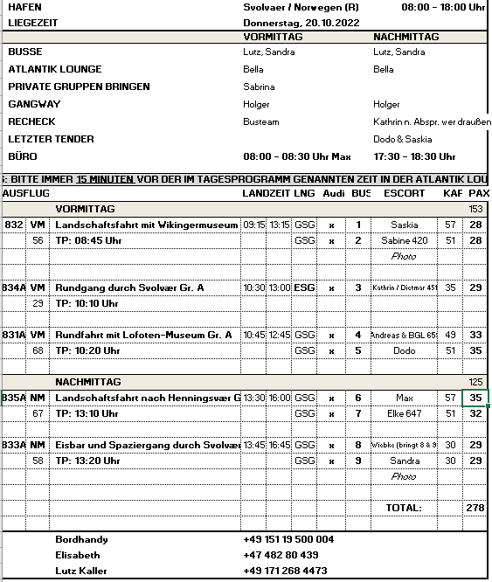

**Sa 22.10. Ålesund / Norwegen 07:00 12:00**

**Stadtrundgang Ålesund**

ca. 2 Std.

Während des 2-stündigen Rundgangs lernen Sie eine der schönsten Städte Norwegens kennen. Das Stadtzentrum von Ålesund wurde 1904 durch ein Feuer völlig zerstört. Hunderte der in Holzbauweise errichteten Häuser brannten nieder. Der Wiederaufbau in den Folgejahren - unterstützt vom deutschen Kaiser Wilhelm II. - war vom modernen Jugendstil beeinflusst, und so präsentiert sich die Altstadt von Ålesund heute mit wunderschönen Häuseransichten und als architektonisches Kleinod. Während des geführten Rundgangs lernen Sie die Altstadt und Teile des Hafens kennen und erfahren mehr über die Geschichte der Stadt und ihren Wiederaufbau.

Bitte beachten: Für Gäste mit eingeschränkter Beweglichkeit nicht geeignet. Begrenzte Teilnehmerzahl. Teilweise sind steile Anstiege und Treppenstufen zu bewältigen.

Vorbehaltlich Änderungen Programm/Preis (Stand: Februar 2022)

Preis 25 €

**Escort: Dietmar 4, Wiebke 5**

**Alles nach Plan.**

**Panoramafahrt mit Stadtberg Aksla**

ca. 2,5 Std.

Die Stadt Ålesund liegt verstreut auf ihren sieben Inseln. Das Stadtzentrum erlebte 1904 ein vernichtendes Feuer, bei dem Hunderte der in Holzbauweise errichteten Häuser niederbrannten und völlig zerstört wurden. In den Folgejahren wurde die Stadt im modernen Jugendstil - und diesmal aus Stein - wieder aufgebaut. Sie gilt heute als eine der schönsten norwegischen Städte und die Altstadt präsentiert sich als architektonisches Schmuckstück. Sie fahren zunächst auf den 189 m hohen Stadtberg Aksla und genießen den herrlichen Ausblick auf die Stadt, ihre umgebenden Berge und vorgelagerten grünen Inseln. Anschließend unternehmen Sie eine Panoramafahrt, auf der Sie die Sehenswürdigkeiten und schönen Häuseransichten näher kennenlernen.

Vorbehaltlich Änderungen Programm/Preis (Stand: März 2022)

Preis 51 €

**Escort: Max 1, Elke 2, Andreas m. BGL 3**

**Bus 2 Guide Mikail sehr professionell**

**Überlandfahrt nach Geiranger mit Dalsnibba**

ca. 9 Std. mit Lunchbox

Sie fahren durch schöne Wohngebiete auf den Stadtberg von Ålesund. Aus der Höhe können Sie den Blick über die auf sieben Inseln erbaute Jugendstilstadt genießen. Sie fahren entlang des Borgundfjords und Storfjords, über das Ørskoggebirge und vorbei am Romdalsfjord nach Åndalsnes, der "Alpenstadt" Norwegens. Sie passieren den charakteristischen Berg Romsdalshorn und erreichen die Trollwand, mit über 1.000 m die höchste Steilwand Europas. Nicht weit entfernt befindet sich die bekannte Trollstigenstraße. In einem Restaurant legen Sie eine Pause bei Kaffee und Kuchen ein, bevor es dann auf einer Straße mit 10% Steigung und über 11 atemberaubende Serpentinen den Berg hinaufgeht. Weiterfahrt und kurzer Stopp an der Schlucht Gudbrandsjuvet. Mit der Fähre überqueren Sie den Norddalsfjord, bevor es steil bergauf zur Adlerkehre geht. Von ca. 600 m Höhe haben Sie eine fantastische Aussicht auf den Geirangerfjord mit seinen Wasserfällen ("Sieben Schwestern") und den Dalsnibba (1.495 m). Anschließend Fahrt bergab via Geiranger zum Flydalsjuvet. Von hier genießen Sie den malerischen Blick über Schlucht, Ort und Fjord – ein beliebtes Ansichtskartenmotiv. Danach fahren Sie bergauf zum Gipfel des Dalsnibba (1.495 m.ü.d.M.), sofern die Schneeverhältnisse es zulassen. Überall sind Sie von Bergen und Gletschern umgeben und tief unter Ihnen im berühmten Geirangerfjord sehen Sie Ihr Schiff liegen. Anschließend fahren Sie bergab zur Anlegestelle in Geiranger zur Wiedereinschiffung. Lunchbox-Mittagessen unterwegs.

Bitte beachten: Begrenzte Teilnehmerzahl.

Vorbehaltlich Änderungen Programm/Preis (Stand: März 2022)

Preis 153 €

**Escort: Dodo 8, Saskia 7, Kathrin**

**Alles nach Plan.**

**Fantastisches Wetter!**

**1 St. Apfelkuchen + Kaffee im Jordbaerstova Restaurant**

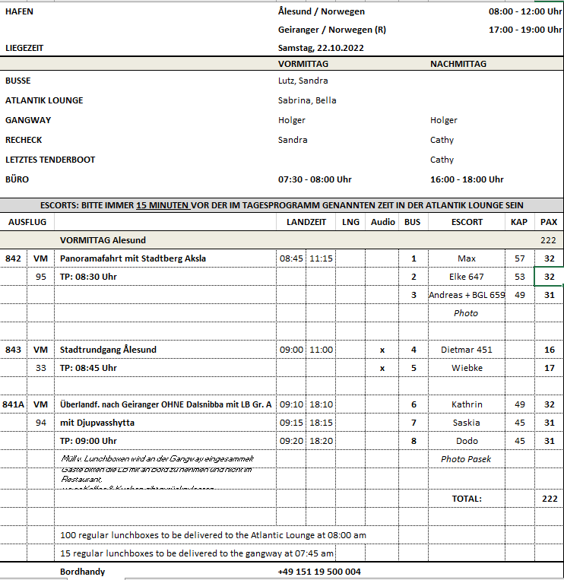

**Geiranger / Norwegen ® 17:00 19:00**

Wiedereinschiffung

**So 23.10. Bergen / Norwegen 10:00 20:00**

**Historische Stadtwanderung mit Bryggen**

ca. 2 Std.

Die Hanseaten in Bergen erhielten in einer für Norwegen schwierigen Zeit den internationalen Handel aufrecht und erlangten ein fast vollständiges Monopol für den Handel mit Stockfisch und Tran. Das Kontor war dem Mittelstand vorbehalten und hatte in seiner Blütezeit bis zu 1.000 Mitglieder. Es war eine reine Männergesellschaft, die Mitglieder waren unverheiratet und zogen zurück nach Deutschland, wenn sie ökonomisch in der Lage waren, dort zu leben. Das Kontor in Bergen ist als letztes der vier Hanseatischen Kontore gegründet worden und hat am längsten Bestand gehabt. Grundlage des Handels am Kontor waren der Import von Getreide, Mehl, Malz, Bier und Fischereigerätschaften sowie der Export von Stockfisch, Tran und Häuten. Das Kontor erhielt ein eigenes Gebiet, "Bryggen", das mitten in der Stadt gelegen ist. Es gab einen Ältestenrat, der das Kontor nach dem eigenen Regelwerk verwaltete und unter anderem über eine interne Gerichtsbarkeit verfügte. Das Regelwerk wurde vom Hansetag erarbeitet und von Lübeck aus kontrolliert. Sie wandeln auf den Spuren vergangener Zeiten, passieren die Festung Bergenhus, die Marienkirche und die Schötstuben, die Versammlungsräume der Hanseaten. Sie gehen weiter durch Bryggen und erfahren viel Wissenswertes über die Zeit der Hanse. Dies ist ein Rundgang ohne Eintritte, der in der Nähe vom Fischmarkt endet.

Bitte beachten: Für Gäste mit eingeschränkter Beweglichkeit nicht geeignet. Begrenzte Teilnehmerzahl.

Vorbehaltlich Änderungen Programm/Preis (Stand: März 2022)

Preis 19 €

**Escort: Dietmar, Dodo**

**Alles nach Plan.**

**Panoramafahrt Bergen**

ca. 2 Std.

Bergen ist eine internationale Hafenstadt und liegt direkt am Inneren Byfjord. Die Stadt wird häufig als "Tor zu den Fjorden" bezeichnet. Bergen ist von sieben Hügeln und wunderschöner Natur umgeben. Im Jahr 1070 hat König Olav Kyrre die Stadt gegründet, die bis 1299 die Hauptstadt Norwegens war. Ihr ursprünglicher Name war Bjørgvin, was "Wiese zwischen den Bergen" bedeutet. Während der Rundfahrt passieren Sie viele Sehenswürdigkeiten und sehen die Kontraste dieser farbenfrohen Stadt. Die Fahrt geht zuerst in nördliche Richtung nach Eidsvåg, wo Sie die vorgelagerte Inselwelt sehen. Sie passieren die Wirtschaftshochschule sowie das Alt-Bergen-Museum und kommen wieder zurück zum Stadtkern. Sie fahren an der Marienkirche, der Fløien Talstation, dem Fischmarkt vorbei und gelangen zur Nordnes Halbinsel. Hier haben Sie die Gelegenheit, Bergen mit dem historischen Viertel Bryggen zu fotografieren. Sie verlassen das Stadtzentrum Richtung Süden und fahren an der königlichen Sommerresidenz vorbei. Die Rückfahrt zum Schiff führt Sie durch das alte Villenviertel Bergens und wieder an Bryggen vorbei.

Vorbehaltlich Änderungen Programm/Preis (Stand: März 2022)

Preis 31 €

**Escort: Wiebke 4, Andreas m. BGL 3**

**Alles nach Plan.**

**Wanderung Berg Fløien**

ca. 3,5 Std.

Die Wanderung beginnt direkt am Schiff und zusammen mit Ihrem Reiseleiter gehen Sie ca. 20 Min. zur Talstation der Fløibahn. Die Standseilbahn bringt Sie auf einer Streckenlänge von 848 m in eine Höhe von 320 m. Vom Fløien haben Sie einen traumhaft schönen Blick über die Stadt, die Berge, die Fjorde und die vorgelagerten Inseln. Fløien ist der Ausgangspunkt für unzählige Wanderungen, und die Einwohner Bergens nutzen gerne diese Gegend für ihre sportlichen Aktivitäten. Gelegenheit zum Fotografieren, anschließend wandern Sie auf schönen Wanderwegen durch die abwechslungsreiche Natur und überwinden dabei etwa 180 Höhenmeter. Mit der Fløibahn kehren Sie zurück ins Tal. Wenn es die Zeit erlaubt, können Sie noch individuell einen Stadtbummel unternehmen oder Sie spazieren zurück zum Schiff.

Bitte beachten: Für Gäste mit eingeschränkter Beweglichkeit nicht geeignet. Begrenzte Teilnehmerzahl. Wetterfeste Kleidung und festes Schuhwerk sind erforderlich. An der Talstation der Fløibahn kann es zu Wartezeiten kommen.

Vorbehaltlich Änderungen Programm/Preis (Stand: März 2022)

Preis 45 €

**Escort: Kathrin**

**Alles nach Plan.**

**Stadtwanderung mit Besuch der Eisbar**

ca. 3 Std.

Diese interessante Stadtwanderung durch Bergen startet direkt am Schiff und geht vorbei an den Sehenswürdigkeiten: Bergenhus Festung, Haakonshalle, Rosenkranzturm, Marienkirche, Bryggen, Fischmarkt, Altes und Neues Rathaus, Festplassen, Ole Bulls Platz und Nationale Bühne (Theater). Am Gerichtshof vorbei und durch eine Fußgängerzone gelangen Sie zur Eisbar: Eine Welt aus purem, glänzendem Eis bei frostigen Temperaturen erwartet Sie. Vor Ort ausgestattet mit einem wärmenden Mantel und Handschuhen sehen Sie die brillanten "eisigen" Kunstwerke. Dazu genießen Sie ein Getränk aus einem "Eisglas". Nach etwa 45-minütigem Aufenthalt spazieren Sie am Hafen entlang mit Blick auf Bryggen und erreichen wieder den Fischmarkt, wo die Stadtwanderung endet.

Bitte beachten: Für Gäste mit eingeschränkter Beweglichkeit nicht geeignet. Sehr begrenzte Teilnehmerzahl.

Vorbehaltlich Änderungen Programm/Preis (Stand: März 2022)

Preis 49 €

**Escort: Saskia**

**Alles nach Plan.**

**2 Gäste sind nicht mit in die Eisbar. 1 Glas mit/ohne Alkohol.**

**Bergen, Troldhaugen und Fantoft Stabkirche**

ca. 3,5 Std.

Der Hafen von Bergen ist einer der geschäftigsten Seehäfen Europas, von dem aus die Schiffe der Hurtigruten starten. Die Stadt ist auch Ausgangspunkt der Bergensbane. Bei der Rundfahrt sehen Sie eine lebendige Stadt mit moderner und historischer Architektur. Während der Stadtbesichtigung passieren Sie den wichtigen Sehenswürdigkeiten. Anschließend fahren Sie in südlicher Richtung nach Fantoft. Vom Parkplatz laufen Sie ca. 5 Minuten über einen Waldweg, bis Sie die wunderschöne Stabkirche erreichen. Die Fantoft-Stabkirche ist ein Nachbau der ehemaligen Stabkirche von Fortun, einem kleinen Dorf an einem Seitenarm des Sognefjords. Die Kirche wurde 1883 per Schiff von Fortun nach Fantoft transportiert. Nach einem Brandanschlag am 6. Juni 1992 brannte die Stabkirche komplett nieder. Nur verkohltes Gebälk und eine verbrannte Eingangstür zeugten von der ehemaligen Kirche. Im Jahr 1993 wurde der Wiederaufbau auf der Grundlage alter Zeichnungen und Fotografien begonnen. Nach der Aussenbesichtigung fahren Sie zum Wohnsitz von Edvard Grieg namens Troldhaugen, wo er 22 Jahre bis zu seinem Tod gelebt hat. Heute befindet sich hier ein Museum, das nicht nur für Musikfreunde ein Erlebnis ist. Es liegt oberhalb des verträumten Nordås-Sees in einem idyllischen Garten. Auf dem Rundgang sehen Sie das Wohnhaus, das Museum, den malerischen Garten, das Grabmal und die Komponistenhütte, wo Sie die für den Komponisten inspirierende Atmosphäre erleben können. Die Rückfahrt zum Schiff erfolgt über den Hügel Birkelundstoppen mit eindrucksvollem Blick über Stadt und Umgebung

Bitte beachten: Für Gäste mit eingeschränkter Beweglichkeit nicht geeignet.

Vorbehaltlich Änderungen Programm/Preis (Stand: März 2022)

Preis 63 €

**Escort: Sandra**

**Hardanger mit Besuch Apfelciderhof**

ca. 6 Std. mit Lunchbox

Bevor Sie in Richtung Hardanger fahren, machen Sie eine kleine Stadtrundfahrt durch Bergen. Sie sehen die alte Festungsanlage, die berühmten Hansehäuser von Bryggen und den Fischmarkt. Sie verlassen das Stadtzentrum und fahren in nördlicher Richtung via Åsane und Arna nach Kvamskogen. Hier haben zahlreiche Einwohner Bergens ein Ferienhaus, denn es ist eine perfekte Gegend zum Skilaufen. Sie halten am mächtigen Steinsdalsfossen-Wasserfall. Anschließend fahren Sie weiter am schönen Hardangerfjord entlang. Die Landschaft an diesem 179 km langen Fjord ist beeindruckend. Unterwegs sehen Sie Obstgärten, Bauernhöfe, kleine Dörfer sowie manchen Ferienort und die Haube des Folgefonna Gletschers, drittgrößter Gletscher Norwegens. Die Region ist als das größte Obstanbaugebiet Norwegens bekannt, und im kleinen Ort Øystese besuchen Sie einen traditionsreichen Obsthof, der bereits in der vierten Generation betrieben wird. Sie haben die Möglichkeit die Produktion von Apfelcider anzuschauen. Danach wird Ihnen die Spezialitäten des Hauses serviert: selbstgemachter Apfelkuchen und Apfelsaft. Anschließend besteht die Möglichkeit, im Hofladen lokale Spezialitäten zu erwerben und die Aussicht zu genießen. Sie fahren dieselbe Strecke zurück nach Bergen, wobei Sie die schönen Ausblicke auf Fjord, Gletscher, Gebirge und Wasserfälle erneut genießen können.

Bitte beachten: Begrenzte Teilnehmerzahl.

Vorbehaltlich Änderungen Programm/Preis (Stand: März 2022)

Preis 99 €

**Escort: Max 1, Sabine 2**

**Alles nach Plan.**

**Apfelkuchen, Saft, Tee, Kaffee**

**Wanderung über den Berg zum Bauernhof**

ca. 6 Std. mit Lunchbox

Ab Schiff spazieren Sie an der Mariakirche vorbei sowie durch Bryggen, wo Sie mehr über die Hansezeit erfahren, und legen einen kurzen Stopp am berühmten Fischmarkt ein. Danach fahren Sie mit der Standseilbahn auf den Berg Fløien. Hier genießen Sie den wunderschönen Blick auf die Stadt und die Fjorde, eine der spektakulärsten Ansichten in Norwegen. Auf Ihrer anschließenden etwa 3-stündigen Wanderung erleben Sie norwegische Natur pur: wunderschöne Seen, wilde Flüsse und atemberaubende Ausblicke. Sie legen eine Verschnaufpause am Gipfel des Mount Sandviken ein, um traditionelle norwegische Schokolade zu probieren, bevor Sie dann auf der alten Postroute talabwärts wandern. Ziel der ca. 6 km langen Wanderung ist der Bauernhof Øvre-Eide, der in wunderschöner Umgebung gelegen ist. Hier stärken Sie sich bei typisch norwegischen (hausgemachten) Spezialitäten und erfahren mehr über das ländliche Leben auf dem Hof. Danach fahren Sie wieder zurück zum Schiff.

Bitte beachten: Für Gäste mit eingeschränkter Beweglichkeit nicht geeignet. Begrenzte Teilnehmerzahl. Mehrstündige Wanderung, daher nur für sportliche Gäste geeignet. Wetterfeste Kleidung und festes Schuhwerk sind erforderlich.

Vorbehaltlich Änderungen Programm/Preis (Stand: März 2022)

Preis 133 €

**Der Ausflug wurde abgesagt, da die Mindestteilnehmerzahl nicht erreicht wurde.**

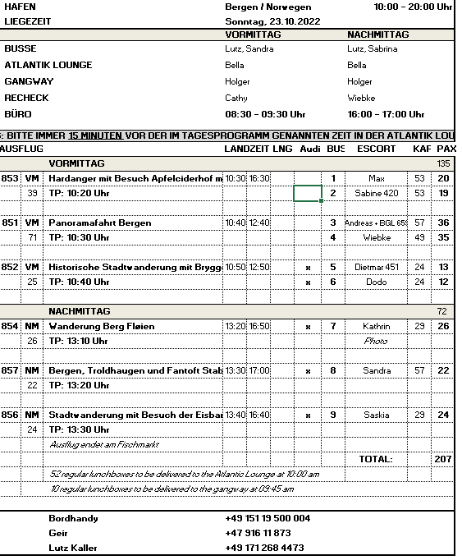

**Ausflugsbericht geführt von: Isabella Spalek**

**Kontrolliert durch: Lutz Kaller**